**制作年俗电子小报**

同学们，上一周我们已经进行了关于春节习俗的研究。这节课，我们一起使用Word文字处理软件来制作年俗电子小报。

1. **链接生活**

上周我们归纳出了春节习俗的相关主题，这些同样可以作为我们制作电子小报的主题内容，你可以选取某一个方面的内容来进行创作。也可以将几个方面的内容结合起来进行创作。

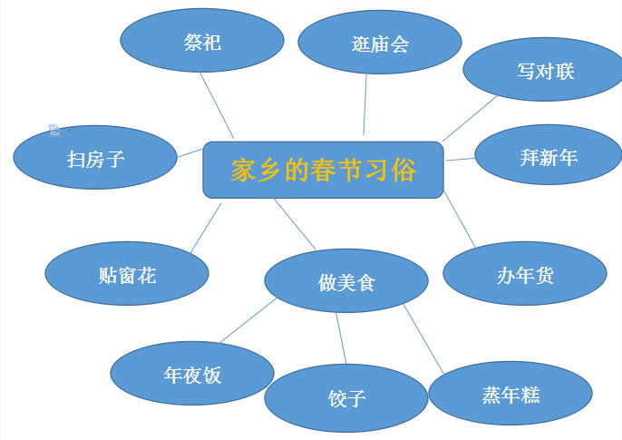

**二、知识链接**

Word是微软公司的一个文字处理器应用程序，也是一直以来在全世界最流行的文字处理程序。第一代版本的Word发行于1983年，当时是使用在DOS操作系统当中的。至今，已经更新了众多版本，目前最高版本是Word 2013。

Word 的功能很强大，它提供了许多易于使用的文档创建工具，同时也提供了丰富的集成功能，以便于编辑复杂的文档使用，例如：插入图片、表格、艺术字、文本框、图形工具、图表……

让我们先来回顾一下Word的知识结构，想一想哪些知识能够帮助我们制作电子小报。

梳理知识：在“图1：Word知识点梳理图”中，用“√”标注自己已经掌握的内容，用“※”标注还需要加强了解的内容。

第二单元

用计算机编辑文档

软件初步认识

启动和退出

窗口名称及功能

文件操作

建立和保存

打开和关闭

制作文件副本

编辑与修饰

文字信息

输入文字信息

增、删、改操作

查找与替换

文字录入与修改

选中文本

复制、删除与移动

文字块操作

字体字号及颜色等

着重号、下划线等

修饰文字

对齐方式及缩进等

格式刷

段落格式

文档打印输出

打印预览

打印输出

编排页面布局

插入调整及修饰文本框

插入及调整艺术字

插入各种对象

插入调整及处理图片

插入调整及设置自选图形

插入表格

编辑表格内容

设计及制作表格

调整表格、建立异形表格

修饰表格

版面的编辑

页面设置

图文混排

纸张的大小、方向

页边距

页面元素排版

**图1：Word知识点梳理图**

**三、方法指导**

制作电子小报并不复杂，一般需要以下流程：

修饰页面

设计版面

选择内容

确定主题

在制作小报的过程中，我们要根据主题合理选择内容，并使用Word中的功能将内容表现的更加清楚、美观。

在设计版面内容的过程中，我们将小报的构成分为：报头、小标题、文字内容、图片内容、编者这几部分。那么，如何使用我们学习过的知识来完成版面设计呢？让我们来分析一下：

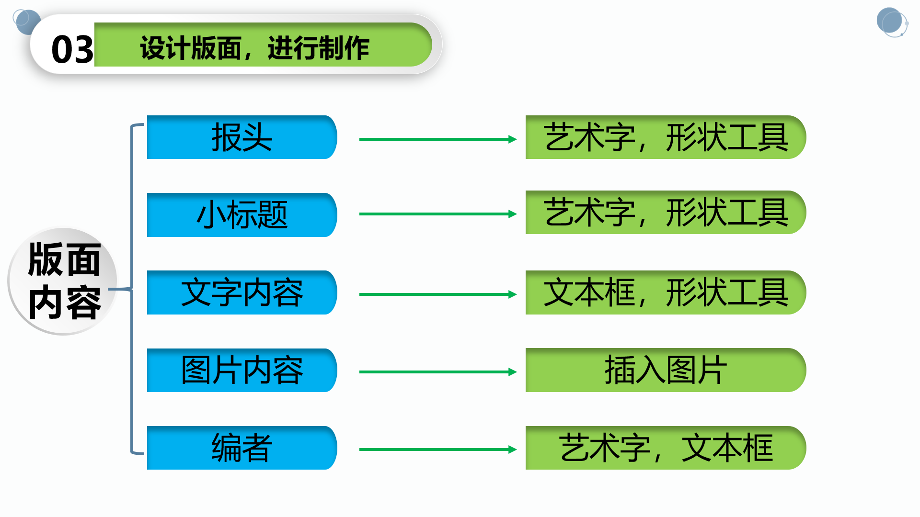

在制作过程中，需要提示大家：

1. 在内容选择方面，不是越多越好，不要盲目的选择过多的内容和海量的文字图片来填充你的电子小报，内容结构清晰，能够表达主题即可。
2. 在页面构图方面，标题、文字、图片的大小以及位置关系要合理，布局疏密有度，颜色搭配和谐。

更详细的操作方法，请你来观看“学法指导”中的相关视频资料吧！

**四、实践操作**

本节课我们的任务就是，使用Word制作一个以“春节年俗”为主题的电子小报。

